第13 章 UML
信息系统往往比较复杂，涉及到系统的许多方面，单纯采用一幅图形很难完全反映出系统中需要的所有信息。要想完整地描述系统，通常的做法是用一组视图反映系统的各个方面，每个视图代表完整系统描述中的一个抽象显示这个系统中的一个特定的方面，每个视图由一组图构成，图中包含了强调系统中某一方面的信息。这样，既可以全面地描述系统，同时也利于就每个视图进行更为详细的理解和交流。
统一建模语言（UML，Unified Modeling Language）为人们提供了从不同的角度去观察和展示系统的各种特征的一种标准表达方式。在UML中，从任何一个角度对系统所作的抽象都可能需要用几种模型图来描述，而这些来自不同角度的模型图最终组成了系统的完整模型。
通过本章学习，要求掌握：
- UML的基本概念、特点及其构成。
- UML中的各种图，熟悉各种图形的含义、应用场合、表示方法等。

13.1 UML概述

13.1.1 UML的概念和特点
UML是一种通用的建模语言，具有创建系统的静态结构和动态行为等多种结构模型的能力。它可以用于商业建模软件开发建模的各个阶段，也可以用于其他类型的系统。UML 语言本身并不复杂，也不很专业化，它具有可扩展性和通用性，适合为各种多变的系统建模。
UML由OMG与1997年11月批准为标准建模语言。UML建立在当今国际上最有代表性的三种面向对象方法（Booch方法，OMT方法，OOSE方法）的基础之上。
在理解UML时，需要注意以下几点：
- UML不是可视化程序设计语言，而是标准的图形化建模语言；
- 不是工具或知识库的规格说明，而是建模语言规格说明；
- 不是过程，也不是方法；但允许任何一种过程或者方法使用它；
- 与具体实现无关，可应用于任何语言平台和工具平台；
- 与具体过程无关，可应用于任何软件开发过程；

13.1.2 UML的构成
UML 由视图（View）、图（Diagrams）、模型元素（Model elements）和通用机制（general mechanism ）等几个部分构成。

1. UML的视图
视图用来表示被建模系统的各个方面从不同的目的出发建立，为系统建立多个模型，这些模型都反映同一个系统，且具有一致性。表示如果要为系统建立一个完整的模型图，只需定义一定数量的视图，每个视图表示系统的一个特殊的方面就可以了。每个视图用来表示系统的一个方面, 每个视图代表完整系统描述的一个抽象，显示系统一个特定方面, 每个视图由一组图构成。UML提供四种视图来展示系统在开发过程的不同阶段的模型，这四种视图作为四个视角，从不同侧面展现软件，使人们对系统有一个全面地把握。
并发视图
逻辑视图
组件视图
部署视图
用例视图
图13.1 UML视图
用例视图(use case view)，强调从用户的角度看到的或需要的系统功能，是被称为参与者的外部用户所能观察到的系统功能的模型图。用例视图是系统中与实现无关的视图，关注系统的高层形状而非具体实现方法。
逻辑视图(logical view)，展现系统的静态或结构组成及特征，也称为结构模型视图(structural model view)或静态视图（static view）。关注如何实现使用案例中提出的功能。它提供系统的详细图形，描述组件间如何关联。在这个视图中，要标示系统组件、检查系统的信息和功能，检查组件之间的关系，确定可以重复使用的类和包。主要包括包图、类图和对象图。
并发视图(concurrent view)，体现了系统的动态或行为特征，也称为行为模型视图（behavioral model view）、动态视图(dynamic view)。其中，顺序图(Sequence diagram) 按时间顺序描述系统元素间交互； 协作图(Collaboration diagram) 按照时间和空间顺序； 状态图(State diagram) 描述系统元素的状态条件和响应；活动图(Activity diagram) 描述系统元素活动
组件视图(component view)，体现了系统实现的结构和行为特征，也称为实现模型视图(implementation model view) 。包含模型代码库、执行文件、运行库和其它组件的信息。组件是代码的实际模块。
部署视图(deployment view)，体现了系统实现环境的结构和行为特征，也称为环境模型视图（environment model view）或物理视图(physical view)。关注系统的实际部署，处理容错、网络带宽、故障恢复与响应时间。

2.UML中的模型元素
UML 语言定义了种不同的图的类型，把它们有机地结合起来就可以描述系统的所有视图。模型元素代表面向对象中的类对象消息和关系等概念，是构成图的最基本的常用概念。一个模型元素可以用在多个不同的图中，无论怎样使用它总是具有相同的含义和相同的符号表示。
UML中的模型元素主要包括以下几种，如表13-1所示。模型元素也称为类元，拥有身份、状态、行为和关系。有些类元包括类、接口和数据类型。其他几种类元是行为概念、环境事务、执行结构的具体化。这些类元中包括用例、参与者、构件、节点和子系统。
表13-1 类元功能及表示
类元 | 功能 | 表示法
参与者 | 系统的外部用户
类和对象 | 模型系统中的概念 | 类  属性  操作  对象  属性  操作
状态 | 显示概念所处的状态
构件 | 系统的一个物理组成单元
接口 | 在没有给出对象实现状况下的行为描述，接口包含操作但不包含属性，并且没有对外界可见的关联。一个或多个类或构件可以实现一个接口，并且每个类都可以实现接口中的操作。
节点 | 计算资源
子系统 | 作为具有规范、实现和身份的包
用例 | 描述与外部参与者交互的实体行为
注释 | 对属性和操作等进行的解释说明

类元之间的关系有关联、泛化、依赖和使用关系等，如表13-2 所示。
表13-2 类元之间关系的表示
关系 | 功能 | 表示法
关联 | 类实例之间连接的描述
依赖 | 将行为和实现与影响其他类的类联系起来。包括实现关系、跟踪关系、精化关系、绑定关系、使用关系等。
泛化 | 子类和父类之间的继承关系，允许不同的类元分享属性、操作和他们共有的关系，而不用重复说明
实现 | 将说明与实现联系起来
使用 | 一个元素需要别的元素提供适当功能的情况，通常表示具体实现关系，如代码层实现关系。
聚合

3.UML中的图（Diagram）
UML共定义了五类十种图形，如表13-3所示。第一类是用例视图；第二类是静态视图，包括类图、对象图和包图。包图由包和类组成，描述系统的分层结构，不是一种独立的模型图。第三类是行为图，包括活动图和状态图；第四类是交互图,包括协作图和时序图；第五类是实现图,包括组件图和配置图。
表13-3 UML各种图形
UML的十种图
用例模型图 | 用例图
静态结构图 | 类图  对象图  包图
交互图 | 顺序图  协作图
动态行为图 | 状态图  活动图
实现图 | 组件图  部署图

4.UML中的通用机制
通用机制用于表示其他信息，比如注释模型元素的语义等。另外它还提供扩展机制使UML 语言能够适应一个特殊的方法或过程或扩充至一个组织或用户。
UML中有三个机制能够帮助用户对模型进行扩展。这就是构造型（sterotype）、约束和标签值。
（1）构造型。构造型使用双尖括号括起来的字符串，用于扩展UML元素，扩展后的元素就变成一个新的元素。构造型增加了灵活性，它可以通过已有的UML元素建立新的UML元素，新建的UML元素能够捕捉自己的系统或领域的某方面特征，而使用标准UML元素无法表达这种特征。
除用户自己创建构造型之外，UML提供了一组现成的构造型，如表13-4 所示。
表13-4 UML构造型
构造型 | 说明
<<import>> | 构造型向客户的命名空间中添加了供应者的内容。
<<send>> | 一个类向另一个类发送一个信号。
<<instantiate>> | 创建一个类的实例。
<<type>> | 通过属性、操作和关系来规范一组对象的类。<<type>>不包含方法，一个对象可以符合多个<<type>>。
<<implementation class>> | 表示一个类在一阵难过编程语言中的实现。
<<create>><<destroy>> | 表示操作或方法用于创建或者销毁实例的特性。
<<utility>> | 是属性和操作的一个集合，这些属性和操作不是该类的成员，它是一个没有实例的分类。
<<framework>> | 是一个构造型的包，包含了哪些可以使UML元素复用的模型和模板。

（2）约束。约束为UML模型元素提供条件和限制。可以采用任何格式说明约束，只需要把约束写入到一个花括号中就可以。例如，如果一个类拥有一个velocity的属性，可以使用约束{velocity cannot exceed the speed of light}。

（3）标签值。标签值用来显示定义一个属性。也写在花括号中，由一个标记和一个值组成，标记代表着要定义的属性。例如，可以把{location=nodeName}附加到一个构件上，其中，nodeName表示构件所驻留的节点。

13.2 用例图
用例图是描述参与者和用例之间关系的图形，还可以将类似的用例放在一个包中，构成子系统，如图13.2 所示。
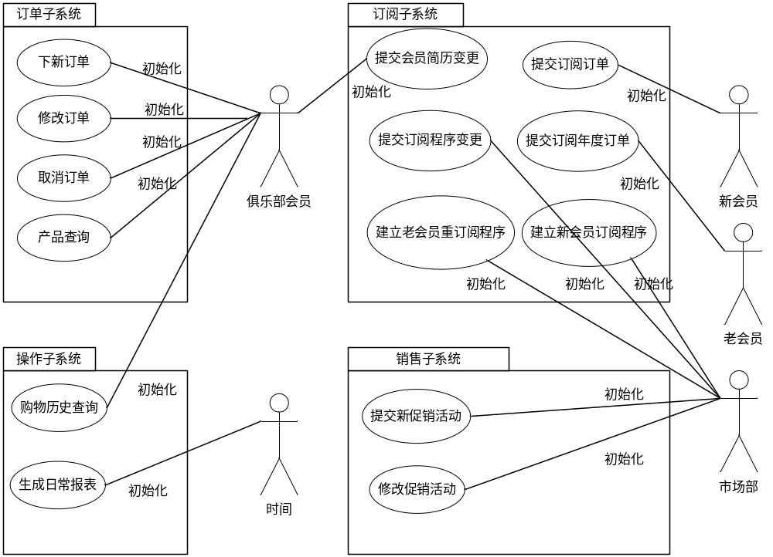
图13.2 用例图

13.2.1 参与者
参与者也称为角色，是系统外部的实体，以某种方式参与用例的执行过程。参与者可以是人、组织或是另外一个信息系统，或者外部设备，或者是时间。参与者是启动用例的前提条件，可以分为主动角色和被动角色。主动角色主要是参与触发系统事件的参与者，例如，银行出纳输入存款信息。被动角色主要是对用例请求进行响应的参与者，例如信用卡部门对支付进行认证以及从用例接受信息的参与者，例如接收打包单的仓库。参与者采用固定的图形表示，并在图形下面列出参与者的角色名。如下图13.3所示。
银行出纳
信用卡部
仓库
图13.3 参与者示例
注意，参与者是指用户在系统中所扮演的角色。例如，在某些组织中很可能有许多营销人员，但就该系统而言，他们均起着同一种作用，扮演着相同的角色，所以用一个参与者表示。一个用户也可以扮演多种角色(参与者)。例如，一个高级营销人员既可以是贸易经理，也可以是普通的营销人员；一个营销人员也可以是售货员。在处理参与者时，应考虑其作用，而不是人或工作名称。参与者也可以是一个外界系统，该外界系统可能需要从当前系统中获取信息，与当前系统有进行交互。参与者还可以是触发事件发生的时间。

13.2.2 用例
用例是用户期望系统执行的具体动作，可以是一个行为相关的步骤序列（一种情景a-scenario ），既可以是自动化的也可以是手工的，其目的是完成一个单一的业务任务。
用例采用椭圆表示，用例名称通常写在椭圆内，也可以写在椭圆下方。用例一般采用动名词形式表示，例如，银行出纳输入存款信息，信用卡部进行客户信用认证，仓库接受打包单等，如图13.4所示。

输入存款信息
认证客户信用
接收打包单
图13.4 用例示例

13.2.3 关联
参与者和用例之间的关联关系采用一条连接参与者和用例的实线表示。关联关系可以是单向的，也可以是双向的，关联关系表示的是参与者和用例之间的关系，箭头表示在这一关系中哪一方是对话的主动发起者，箭头所指方是对话的被动接受者；如果不想强调对话中的主动与被动关系，可以使用不带箭头的关联实线。在参与者和用例之间的信息流不是由关联关系来表示的，该信息流是缺省存在的（用例本身描述的就是参与者和系统之间的对话），并且信息流向是双向的，它与通讯关联箭头所指的方向无关系。
例如，“下新订单”这一用例是由俱乐部会员主动发起的，因此，箭头由俱乐部会员指向用例，而分销中心则是该订单的外部接收者。如下图13.5所示。
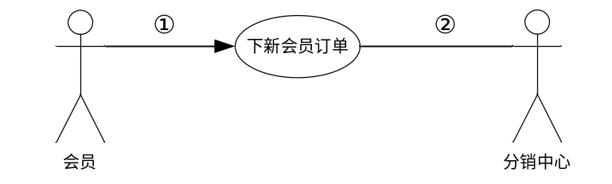

图13.5 下新订单用例

13.2.4 用例之间关系
用例描述的是系统外部可见的行为，是系统为某一个或几个参与者提供的一段完整的服务。从原则上来讲，用例之间都是并列的，它们之间并不存在着包含从属关系。但是从保证用例模型的可维护性和一致性角度来看，可以在用例之间抽象出包含(include)、扩展(extend)和泛化(generalization)这几种关系。这几种关系都是从现有的用例中抽取出公共的那部分信息，然后通后过不同的方法来重用这部公共信息，以减少模型维护的工作量。

1. 包含关系
如果几个用例执行了同样的功能步骤，可以把这些公共步骤提取成为独立的用例，称为抽象用例（Abstract use case）。抽象用例可以被需要使用它的功能的其他用例访问。抽象用例及使用它的用例之间的关系称为“包含（include）”或者“使用（use）”关系（在UML1.1中，抽象关系被描述为“使用”，在UML2.0中，描述为“包含”），箭头始于某个基础用例，指向它所使用的用例，即抽象用例或者被包含用例。如图13.6 所示。
基础用例
抽象用例
<<include>>

图13.6包含关系

例如，在ATM机中，如果查询、取现、转账这三个用例都需要打印一个回执给客户，我们就可以把打印回执这一部分内容提取出来，抽象成为一个单独的用例"打印回执"，而原有的查询、取现、转账三个例都会包含这个用例。每当以后要对打印回执部分的需求进行修改时，就只需要改动一个用例，而不用在每一个用例都作相应修改，这样就提高了用例模型的可维护性。如图13.7所示。
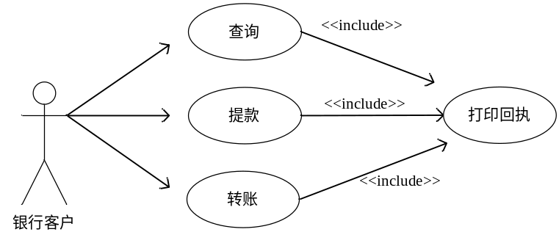
图13.7 打印回执用例

2. 扩展关系
扩展关系用于从复杂用例中提取步骤构成新用例，以便简化原始用例并扩展其功能。扩展用例以及其所扩展的用例之间的关系成为扩展关系（extends relationship ）。用箭头表示，从扩展用例指向被扩展的用例。每个扩展关系线标记为 “<<extends>>”。
扩展关系如图13.8所示，基础用例(Base case)中定义有一至多个已命名的扩展点，当满足扩展点的条件时，才进行扩展。扩展关系是指将扩展用例(extension)的事件流在一定的条件下按照相应的扩展点插入到基础用例中。在用例的基本路径中，当满足某个条件时，扩展执行一系列的动作，完成后回到扩展点继续基本路径的余下部分。如果条件不满足，就执行基本路径。
在扩展用例中，扩展发生在一个特定的点上，被称为扩展点（extension point）。可以把扩展看作是在某一特定情况下将额外的描述文本在扩展点上插入被扩展用例中。扩展主要用来简化复杂的事件流，以表示可选择的行为或处理例外情况。使用扩展建模可以使基本用例更易于理解，使用例模型更易于维护。
对于包含关系而言，子用例中的事件流是一定插入到基础用例中去的，并且插入点只有一个。而扩展关系可以根据一定的条件来决定是否将扩展用例的事件流插入基础用例事件流，并且插入点可以有多个。
在课程注册系统中，“注册课程”是一个基本的用例，如果学生进行正常的选课，则采用注册课程用例。而对于特殊课程，可能需要导师的批准，以及一些附加条件，因此，需要在正常注册课程环节上追加一些步骤，在这种情况下，可以将“注册课程”视为一个基础用例，而将“注册特殊课程”看成是对基础用例的扩展。如图13.8所示。
注册课程
注册特殊课程
<<extend>>
基础用例
扩展用例
<<extend>>
图13.8 扩展用例示例
图13.9是关于扩展关系在评分系统中的应用。“保存成绩”由“通知家长”用例扩展。当教师记录成绩或者更新成绩时，成绩被保存，并且有时会提醒家长。“通知家长”用例是添加到“保存成绩”功能中的一项功能，因此箭头从“通知家长”用例指向“保存成绩”用例。
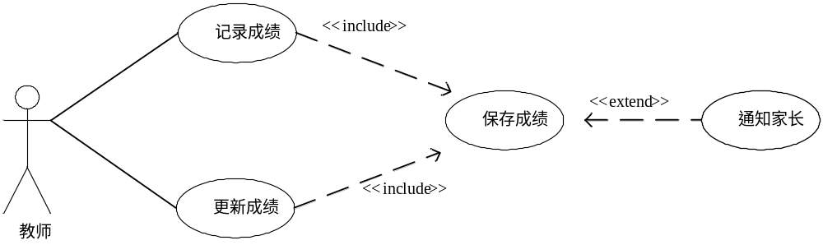

图13.9 扩展关系在评分系统中的应用
如果每次成绩保存后都需要提醒管理员，则需要使用包含关系，如图13.10所示。
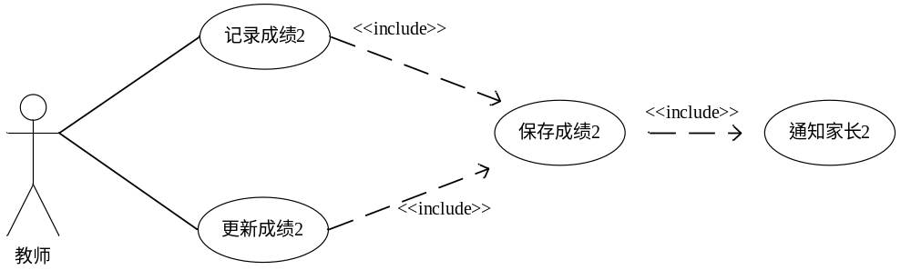

图13.10 包含关系在评分系统中的应用

扩展关系表示某些时候被提醒。假定当成绩不及格时，需要提醒学生家长，则可以使用扩展点完成，该扩展点说明用例进入某个被扩展用例的条件。
图13.11作为扩展点的标记符，采用水平线分隔扩展用例，用例名在水平线上方，水平线下方是扩展点，扩展点后表明扩展条件，本例中，如果保存的是不及格的成绩，则通知家长。
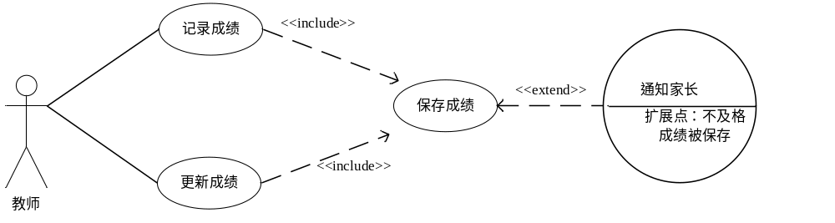

图13.11 扩展点
需要注意的是，有一个扩展点就一定有一个扩展用例与之对应。备选流和扩展点都是用于表示可选择的行为或处理例外情况，在一些用例描述模板中此二者是放在一起的。如果分支动作路径中断了一个场景中的大量步骤时，创建一个扩展用例是合适的。

练习：分析下列用例图，思考扩展关系与包含关系的区别。
图13.12 显示了一个金融贸易系统的用例图。其中，"风险分析"，"交易估价"，"进行交易"，"设置边界"，"更新账目"等都是用例的实例。营销人员在进行风险分析时，需要对交易状况进行评估，而在销售员进行交易估价时，也需要对交易状况进行同样的评估。此外，在进行交易过程中，有可能出现存在扰乱顺利进行交易的因素。其中之一便是超出某些边界值的情况。例如，贸易组织会对某个特定客户规定最大贸易量，当超过贸易限额时，需要进行一些额外的申请程序。请根据题意思考，在该用例图中，哪些可以使用包含关系，哪些可以使用扩展关系，并酌情对用例图进行修改。
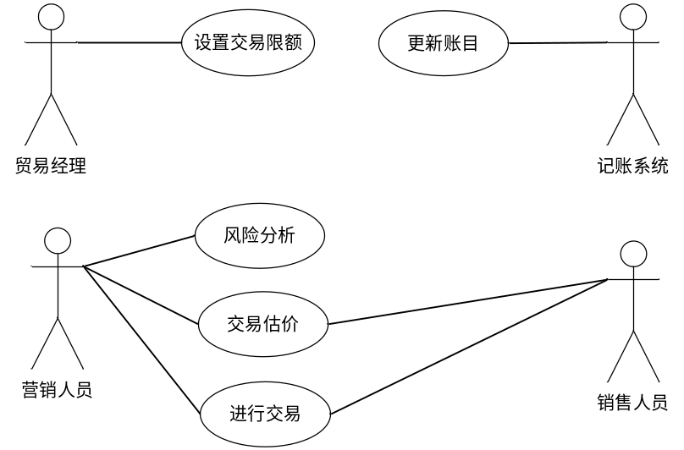

图13.12 金融贸易系统用例图
提示：请注意扩展与使用之间的相似点和不同点。它们两个都意味着从几个用例中抽取那些公共的行为并放入一个单独用例中，而这个用例被其他几个用例使用或扩展。但使用和扩展的目的是不同的。通常在描述一般行为的变化时采用扩展关系；在两个或多个用例中出现重复描述又想避免这种重复时，可以采用使用关系。
参考答案：当有一大块相似的动作存在于几个用例，又不想重复描述该动作时，就可以用到“使用关系”。为此可单独定义一个用例，即“评价贸易”，而“风险分析”和“交易估价”用例将使用它。扩展关系通常针对的是非常规情况。图中，基本的用例是"进行交易"。交易中可能一切都进行得很顺利，但也可能出现超边界值的情况。例如，贸易组织会对某个特定客户规定最大贸易量，这时不能执行给定用例提供的常规动作，而要做些改动。我们可在“进行交易”用例中做改动。但是，这将把该用例与一大堆特殊的判断和逻辑混杂在一起，使正常的流程晦涩不堪。图13.13中将常规的动作放在“进行交易”用例中，而将非常规的动作放置于“超越边界的交易”用例中，这便是扩展关系的实质。
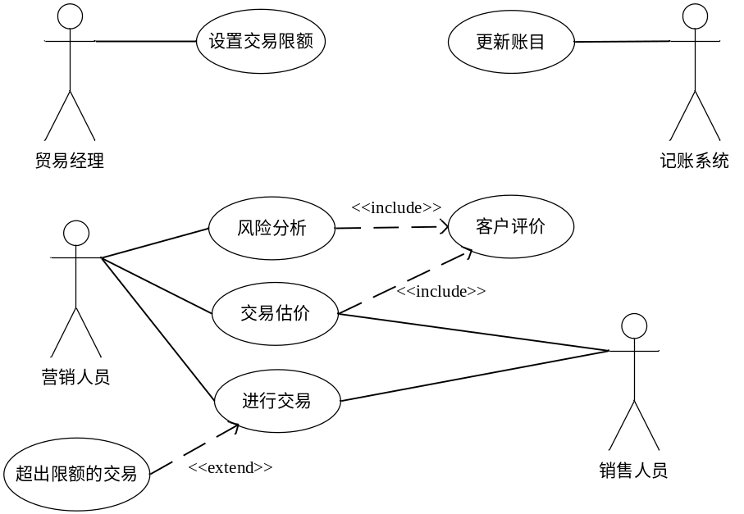

图13.13 修改后的金融贸易系统用例图

3. 泛化关系
泛化关系也称为继承关系，可以应用于参与者和用例来表示其子项从父项继承功能。
参与者泛化是指当两个参与者发起同一个用例，他们的公共行为可以分配给一个新的抽象参与者，以减少系统通信的冗余。抽象参与者可以不包含参与者实例。子项参与者继承或接收父项参与者与用例的关系，并可添加自己的功能；子项参与者实例可以代替双亲参与者实例。箭头始于某个用例，指向抽象参与者，前面的用例继承了参与者的关系。
例如在需求分析中常见的权限控制问题（如图13.14所示），一般的用户只可以使用一些常规的操作，而管理员除了常规操作之外还需要进行一些系统管理工作，操作员既可以进行常规操作还可以进行一些配置操作。
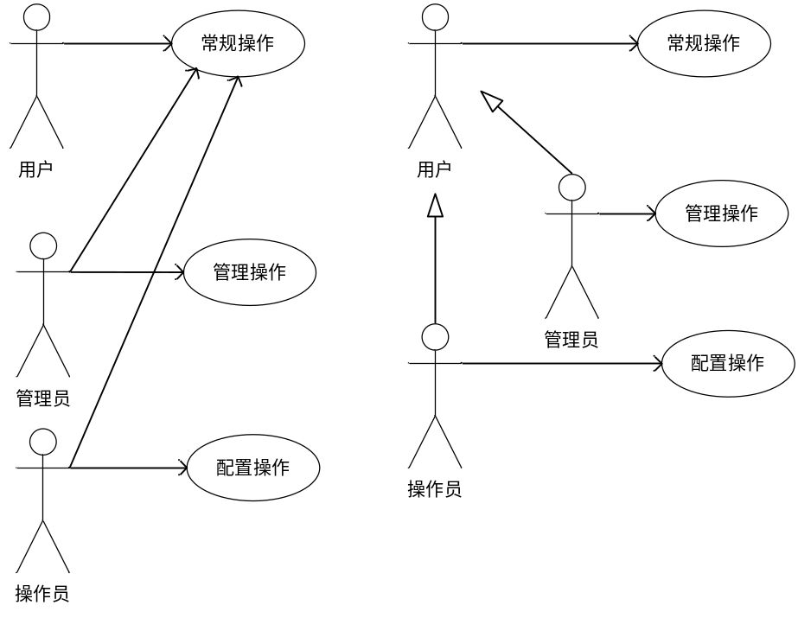

图13.14 权限控制

在该例中可以将管理员和操作员视为一种特殊的用户，他们拥有普通用户所拥有的全部权限，此外他们还有自己独有的权限，这样可进一步把普通用户和管理员、操作员之间的关系抽象成泛化(generalization)关系，管理员和操作员可以继承普通用户的全部特性（包括权限），他们又可以有自己独有的特性（如操作、权限等）。这样可以显著减少用例图中通讯关联的个数，简化用例模型，使之更易于理解。
用例的泛化是指子父用例拥有共同的行为，子用例可以继承或接受父用例的特性，并可添加自己的功能。子用例可修改从父用例集成或接收而来的行为顺序，子用例的实例可以代替父用例的实例。父用例可以是抽象的，也可以是具体的，但抽象用例无法直接使用。
例如，在线股票经纪人系统会把父用例“执行交易”特化成为子用例“交易债券”“交易股票”和“交易期权”。父用例包含所有交易类型都会执行的步骤，如输入交易密码。每个子用例都包含针对某种交易类型特别安排的额外步骤，例如，输入期权的行权日期。如图13.15所示：
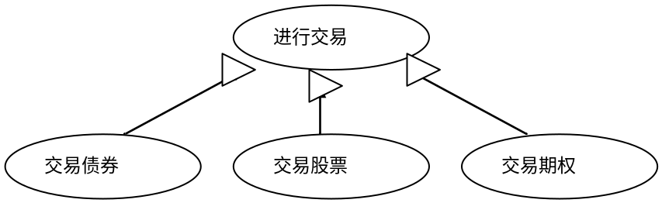

4. 用例关系的准则
用例的目的是澄清需求，因此，不要过度使用用例关系，更不要把用例关系用到编程中。在使用各种关系时，可以参考如下准则：
（1）如果一个用例有几种变体，那么用抽象用例来建模公共行为，然后再特化每种变体。不要简单使用泛化来共享行为片段，要用包含关系共享行为片段。
（2）如果一个用例包含一段定义良好且有可能用于其他场合的行为，则可以把该行为定义成一个用例，并把该用例包含在原始用例当中。
（3）如果用可选特性来定义一个有意义的用例，那么要把常规行为定义成基础用例，用扩展关系来增加特性。这样可以在没有扩展的情况下测试和调试系统，可以在后面加入扩展。如果系统有可能会部署在不同配置环境中，要使用扩展关系，有些配置会有附加特性，而有些可能没有。
练习：根据前面所学内容解释下面用例，确定参与者、用例以及它们之间如何建立关系。对本图13.16执行如下步骤：
- 确定子系统。
- 确定参与者。
- 确定用例。
- 确定关系。
人才需求登记
人才需求审核
招聘计划登记
招聘信息发布
面试管理
人才储备管理
录用管理
普通职员
经理身份
招聘管理员
图13.16 招聘管理用例图
招聘管理

13.3 类图和对象图
在面向对象的建模技术中，类、对象和它们之间的关系是最基本的建模元素。类模型、对象模型以及它们之间的关系揭示了系统的结构。UML类图描述了系统中的类及其相互之间的各种关系，其本质反映了系统中包含的各种对象的类型以及对象间的各种静态关系（关联，子类型）。
在UML中，类由三栏组成，其中第一栏是类的名，第二栏是类的属性，第三栏是类的操作，如表13-5所示。
类名
属性
操作（服务）
类图表示方法
WashingMachinebrandName
modeName
serialNumberaddClothes(C：String)
removeClothes(C：string)
turnON()：BooleanWashingMachine类图
表13-5 类图表示方法及示例

13.3.1类的定义

1. 类的属性
属性是类的一个特性，它描叙了类的对象（也就是类的实例）所具有的一系列特性值。一个类可以具有零个到多个属性。属性名列表放在类名之下，并且和类名之间用分隔号隔开。如表13-6所示。
表13-6 UML中属性的语法格式
属性语法格式 | 可见性 属性名：类型名= 初值{性质串}
示例 | +size:Area=(100,100)  # visibility: Boolean = false  + default-size: Rectangle  Colors: Color[3]  Name: String[0..1]  -xptr: XwindowPtr
其中，可见性（可访问性）包括三种：
公有的（+）：表示该属性可以被其他外部对象访问。
私有的（-）：表示该属性不能被其他外部对象访问。
保护的（#）：表示该属性仅能被本类以及所有子类的对象访问。

2. 类的操作
操作用于修改、检索类的属性或执行某些动作，是类能够做的事情。它们被约束在类的内部，只能作用到该类的对象上。在类图中，操作名列表要放在属性名列表之下，两者之间用分隔线隔开。如表13-7所示。
表13-7 UML中属性的语法格式
操作语法格式 | 可见性 操作名（参数表）：返回值类型{性质串}
示例 | + display(): Location  +hide ()  #create()  -attachXWindow(xwin:XwindowPtr)
参数表语法格式 | 参数名：类型名=默认值
示例 | addClothes(C：String)  turnON()：Boolean
其中，可见性、参数表、返回类型、性质串都是可选项。操作名、参数表和返回类型组成操作接口。接口与操作的特征标记（signature）比较相似。但操作的特征标记（signature）一般只包括操作名和参数表，而不包括返回类型，但接口是包括返回类型的。

13.3.2类之间的关联
关联是指类之间存在的相互通信的关系。在UML中，关联是对具有共同结构、关系和语义的不同模型元素中实例之间的链接描述。类与类之间的关联关系主要有四种：普通关联；聚合关联；泛化关联；依赖关系。

1. 普通关联关系
普通关联是最常见的关联关系，普通关联的图示符号是连接两个类之间的直线，如图13.17所示。通常，关联是双向的，可在一个方向上为关联起一个名字，在另一个方向上起另一个名字（也可不起名字）。为避免混淆，在名字前面（或后面）加一个表示关联方向的黑三角。
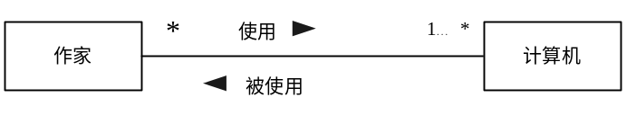

图13.17 普通关联示例
递归关联的表示方法如图13.18 所示。例如，图13.18是一个递归关联（即一个类与它本身有关联关系）的例子。一个人与另一个人结婚，必然一个人扮演丈夫的角色，另一个人扮演妻子的角色。如果没有显式标出角色名，则意味着用类名作为角色名。
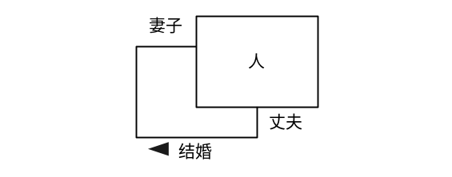
图13.18 递归关联表示
在任何关联中都会涉及到参与此关联的对象所扮演的角色（即起的作用），在某些情况下显式标明角色名有助于别人理解类图。关联两端的类可以按照某种角色参与关联，例如，公司可以以雇主角色参与关联，人员可以以雇员角色参与关联。如图13.19所示。如果关联上没有标出角色名，则隐含地用类的名称作为角色名。
角色还可以具有多重性（multiplicity），表示可以由多少个对象参与该关联。重数定义了一个对象或类对应相关对象或类的一个实例关联可能出现的最小次数和最大次数。图13.19中，雇主可以拥有多个雇员，表示为0..1；雇员只能被一个雇主雇佣，表示为1。
公司
人员
+雇主
+雇员
1
0..n
图13.19 关联的角色
在UML中，多重性可以用下面的格式表示，如表13-8 所示。
表13-8 UML中的多重性表示方法
重数 | 表示法 | 示例 | 示例含义
正好一个 | 1或空白 | 部门  1  雇员  部门  雇员  工作  工作 | 一个雇员为一个且仅为一个部门工作
零个或者一个 | 0..1 | 配偶  0..1  雇员  拥有 | 一个雇员拥有一个配偶，或者没有配偶
零个或多个 | 0..*  或* | 支付  0..*  客户  支付  *  客户  进行  进行 | 一个客户可以没有进行支付，也可以进行多次支付
一个或多个 | 1..* | 课程  1..*  大学  提供  部门  1  雇员  部门  雇员  工作  工作 | 一个大学至少提供一门课程，也可以提供多门课程
特定范围 | 7..9 | 比赛  7..9  团队  安排 | 一个团队安排7到9场比赛

限定关联(将关联中多的那一端的具体对象分成对象集)。限定关联通常用在一对多或多对多的关联关系中，可以把模型中的重数从一对多变成一对一，或从多对多简化成多对一。在类图中把限定词放在关联关系末端的一个小方框内。
例如，某操作系统中一个目录下有许多文件，一个文件仅属于一个目录，在一个目录内文件名唯一确定了一个文件。图13.20利用限定词“文件名”表示了目录与文件之间的关系，可见，利用限定词把一对多关系简化成了一对一关系。
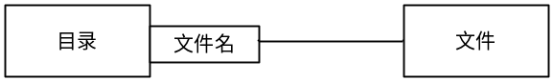
图13.20 限定关联的表示
为了说明关联的性质可能需要一些附加信息。可以引入一个关联类来记录这些信息。关联中的每个连接与关联类的一个对象相联系。关联类通过一条虚线与关联连接。
例如，图13.21是一个电梯系统的类模型，队列就是电梯控制器类与电梯类的关联关系上的关联类。从图中可以看出，一个电梯控制器控制着4台电梯，这样，控制器和电梯之间的实际连接就有4个，每个连接都对应一个队列（对象），每个队列（对象）存储着来自控制器和电梯内部按钮的请求服务信息。电梯控制器通过读取队列信息，选择一个合适的电梯为乘客服务。关联类与一般的类一样，也有属性、操作和关联。
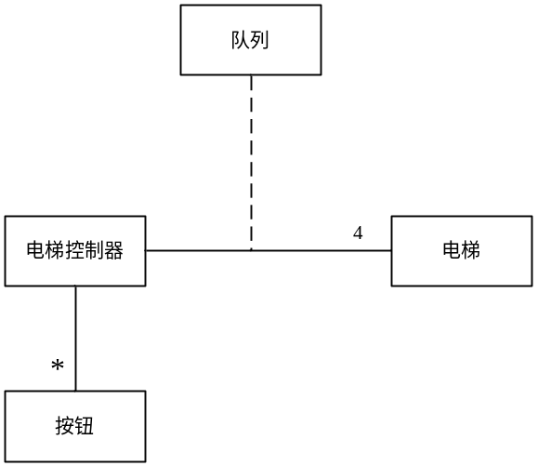

图13.21 关联类的表示

2. 聚合关联关系
聚合关联主要有两种关联：组成聚合和共享聚合。
（1）组成聚合。组成聚合是指部分与整体共存，整体不存在了部分也会随之消失（或失去存在价值了），采用直线在整体端增加实心菱形表示，如图13.22 所示。
例如，在屏幕上打开一个窗口，它就由文本框、列表框、按钮和菜单组成，一旦关闭了窗口，各个组成部分也同时消失，窗口和它的组成部分之间存在着组合聚集关系。图13.22是窗口的组成，从图上可以看出，组成关系用实心菱形表示。
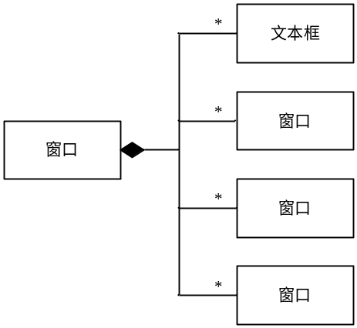
图13.22 组合聚集表示
（2）共享聚合：用于表示类的对象之间的关系是整体与部分的关系。共享聚集的图示符号，是在表示关联关系的直线末端紧挨着整体类的地方画一个空心菱形。例如，一个课题组包含许多成员，每个成员又可以是另一个课题组的成员，则课题组和成员之间是共享聚集关系，如图13.23所示。
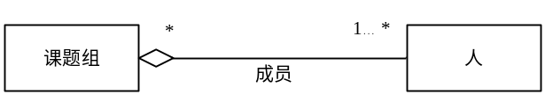
图13.23 共享聚集表示

3. 泛化关联关系
泛化是指抽取事务的共性特征，形成超越特殊事物而具有普遍意义的一般事务的方法。泛化反映事务的一般和特殊关系。泛化的表示方法如图13.24 所示，三角符号指向超类，表示对子类的泛化。
飞机
汽车
超类
子类
交通工具
轮船
图13.24 泛化的表示方法
在泛化关系中，涉及到了抽象类的概念，抽象类是指没有具体对象的类，如交通工具。抽象类通常作为父类，用于描述其他子类的公共属性和行为。抽象类表示：在类名下方附加一个标记值{abstract}。抽象类通常都具有抽象操作。抽象操作仅用来指定该类的所有子类应具有哪些行为。抽象操作的表示：在操作标记后面跟随一个性质串{abstract}。如图13.25 所示。
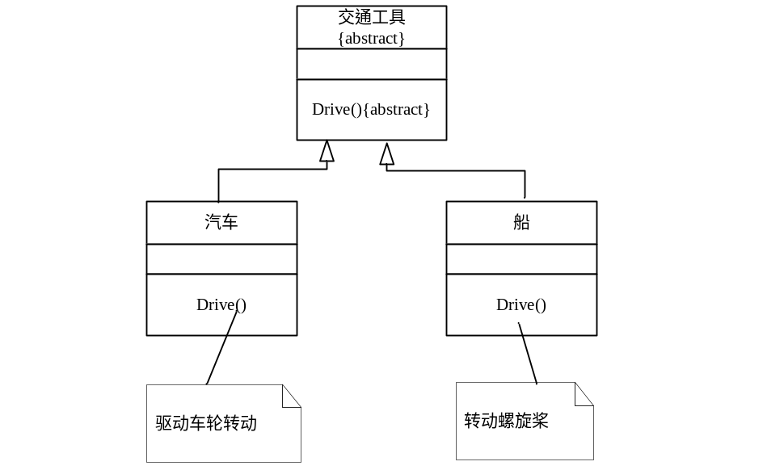

图13.25 抽象类

4. 依赖关系
依赖关系是两个模型元素之间语义上的连接关系。 其中一个元素是独立的,而另一个是非独立的，图示为带箭头的虚线连接，指向独立的类。如图13.26所示。
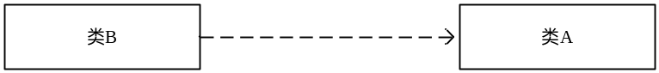
图13.26 类之间的依赖关系

在UML的类图中，用带箭头的虚线连接有依赖关系的两个类，箭头指向独立的类。在虚线上可以带一个版类标签，具体说明依赖的种类，例如，图13.27表示一个友元依赖关系，该关系使得B类的操作可以使用A类中私有的或保护的成员。
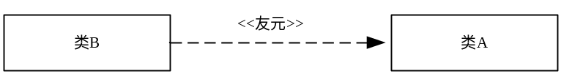

图13.27 友元依赖关系

5. 实现关系
精化关系用于表示同一事务，建立在不同抽象层上的两种描述。图示用带有空心三角的虚线表示。细化的图示符号为由元素B指向元素A的、一端为空心三角形的虚线，如图13.28所示。表明设计类是在分析类基础上的进一步细化。
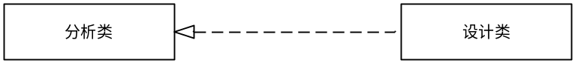
图13.28 细化关系示例

6. 派生属性和派生关联
派生属性是指可以从其他属性中推演得到的属性。如Person类的age属性即为派生属性，因为一个人的年龄可以从当前日期和出生日期推算出来。派生属性和派生关联名字前加一条斜杠“/”。
派生关联是可以从其他关联计算推演得到的关联。例如，一个公司由多个部门组成，一个人为某一个部门工作，那么可以推演出这个人为这个公司工作。如图13.29所示。
Person
Birthday：Date
/age: Integer
Company
Department
Person
1
*
*
*
1
/为公司工作
为部门工作
图13.29 派生属性和派生关联

7. 抽象类和接口
抽象类是不能直接产生实例的类，因为抽象类中的方法往往只是一些生命，而没有具体的实现，因此不能对抽象类实例化。
接口是类的<<interface>>版型，UML中接口的概念与一般程序设计语言（如java）中接口概念稍有不同。例如，java接口可以包含属性，但UML的接口不包含属性，只包含方法的声明。
接口与抽象类很相似，但二者存在不同的地方：接口不能含有属性，而抽象类可以含有属性；接口声明中所有方法都没有实现部分，但抽象类中某些方法可以有具体的实现。

13.2.3类的版型
版型（stereotype）也称为构造型，是UML的3种扩展机制之一，另外两种扩展机制是标记值（tagged value）和约束（constrain）。版型一词来源于印刷业的术语，一般在正式印刷之前，需要进行制版，根据做好的版型进行批量印刷。
版型可以应用于所有类型的模型元素，包括类、节点、构件、注解、关系、包、操作等。UML预定义了一些版型，如接口是类的版型、子系统是包的版型等。用户也可以自己定义版型。
图13.30显示了版型的示例，显示了参与者的3种表示方式。在Rational Rose中，一些常用的版型一般有Icon，Label和Decoration这3中表示形式。但如果版型是用户自己添加的，一般没有Label和Decoration这两种表示方式。
<<Actor>>
Actor1

Actor1
图13.30 Actor的三种表示方式
Icon形式
Label形式
Decoration形式
该图中，参与者实际是一个版型化的类，其版型为<<actor>>。由于参与者事实上就是一个类，所以也可以给它添加属性和操作，就像给类添加属性和操作一样。图13.31-a 显示了带有操作的参与者的例子。除了预定义的版型外，用户也可以自定义版型， 如图13.31-b 所示是自定义版型的例子。该例用<<GUI>>这个版型说明ManagementWindow是一个专用于图形用户界面的类。这样不仅可以清楚表示这个类是用于处理GUI的，还便于在必要的时候用脚本语言进行某些操作，如检索出所有版型为<<GUI>>的类，并输出这些类的类名。
<<Actor>>
Billing System
<<GUI>>
Management
Window
executeQuery()
getConnection()
图13.31 类中的版型
图a Actor及其操作
图b 自定义版型

13.2.4对象图
对象图是类图的一种实例化，一张对象图表示的是与其对应的类图的一个具体实例。对象图描述系统在某一时期或在某个时刻，类中具体对象实例以及它们相互之间的具体关系，相当于类图在某个时刻的快照。因为对象具有生命周期，不同时刻类图中的对象数目并不相同，因此，对应着同一个类图，在不同时间会有不同的对象图。在描述系统静态结构时，并不一定要绘制对象图，只有当需要反映某个时刻系统中对象之间的连接关系时，才需要画对象图。对象图还常常被用作协作图的一部分，用以展示一组对象实例之间的动态协作关系。
对象名首写字母小写，后面跟一个冒号，冒号后面是该对象所属的类名，并且整个名字要带下划线。例如，洗衣机类的具体某个对象的表示方法如图13.32 所示。
对象名：类名属性=属性值操作（服务）
myWasher:WashingMachinebrandName＝“海尔”
modeName＝“小神童”
serialNumber＝“GL0214”操作（服务）
图13.32 对象图的表示方法
对象图是类图的一种变形。除了在对象名下面要加下划线以外，对象图中所使用的符号与类图基本相同。类的属性在该类的每个对象中都有具体值。对象图并不像类图那样具有重要的地位，但是利用它可以帮助我们通过具体的实例分析，更具体直观地了解复杂系统类图的丰富内涵。图13.33显示了类图和对象图的不同。

作者
计算机
名字：String
内存：Ineger
名字：String
年龄：Integer
0..1
Uses
1..*
类图
小王：作者
小王的工作PC：
计算机
名字 = “王小影”
年龄 = 32
小王的工作PC：
计算机
名字 = “Compaq X”
内存 = 32
名字 = “Dell486”
内存 = 64
对象图
图13.33 对象图和对象图的区别

练习： 某开发人员进行类图建模，并采用UML展示了客户、订单、订单项、产品、客户之间的关系，请阅读图13.34，并完成下列任务：
- 指出建模的类
- 指出所有属性及其显示的数据类型
- 指出所有显示的操作
- 指出所有显示的关联
- 指出建模的角色
- 指出图中使用的多重性

订单
DateReceived
isPrepaid
number:String
prce:Money
Dispatch()
close()
订单项
Quantity:Integer
price:Money
isSatisfied:Boolean
1
*
项
客户
Name
address
CreditRating():String
团体客户
ContactName
creditRating
creditLimit
Remind()
billforMonth(Intrger)
雇员
产品
个人客户
CreditCard#
{creditRating()
=“poor”}
销售代表
1
*
0..1
1
*
*
图13.34 类图示例

13.3 状态图
系统的动态建模主要描述系统的行为，包括状态图，活动图，顺序图，协作图。其中，状态图和活动图描述系统的动态行为。如果描述一个特定对象的复杂行为应采用状态图。如果是描述一个用例或者描述一个业务过程，采用活动图。顺序图和协作图能够体现交互性，包括一组对象和他们之间的关系，以及它们之间传送的消息。
状态图是对类的一种补充描述，它展示了此类对象所具有的可能的状态以及某些事件发生时其状态的转移情况。状态图主要用来描述对象、子系统或者系统的生命周期。所有的类，只要有可标记的状态和复杂的行为，都应该有一个状态图。

13.3.1 状态
在状态图中，状态由圆角矩形表示。状态的改变称作转移，状态转移由箭头表示，箭头旁可以标出转移发生的条件。状态转移可以伴随有某个动作，它表明当转移发生时系统要做什么。对象呈现的状态包括以下几种：
初态——用实心圆表示；
终态——用一对同心圆(内圆为实心圆)表示；
中间状态——用圆角矩形表示。状态转移可以伴随有某个动作，它表明当转移发生时系统要做什么。
每个状态分成上、中、下3个部分。上面部分为状态的名称，这部分是必须有的；中间部分为状态变量的名字和值，这部分是可选的；下面部分是活动表，这部分也是可选的。如图13.34所示。
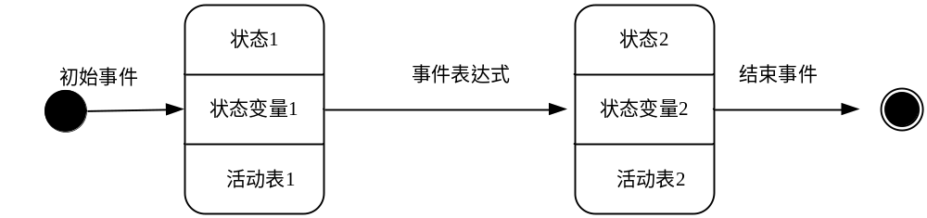
图13.34 状态表示
状态图中两个状态之间带箭头的连线称为状态转换，箭头指明了转换方向。
活动表的语法格式如下：
事件名(参数表)/动作表达式
“事件名”可以是任何事件的名称。
在活动表中经常使用下述3种标准事件：entry，exit和do。
entry事件指定进入该状态的动作；
exit事件指定退出该状态的动作；
do事件则指定在该状态下的动作。
需要时可以为事件指定参数表。活动表中的动作表达式描述应做的具体动作。

13.3.1 事件
状态转换通常是由事件触发的，在这种情况下应在表示状态转换的箭头线上标出触发转换的事件表达式。如果在箭头线上未标明事件，则表示在源状态的内部活动执行完之后自动触发转换。事件表达式的语法如下：
事件说明［守卫条件］／动作表达式
事件说明的语法为：事件名(参数表)。
守卫条件是一个布尔表达式。如果同时使用事件说明和守卫条件，则当且仅当事件发生且布尔表达式为真时，状态转换才发生。如果只有守卫条件没有事件说明，则只要守卫条件为真，状态转换就发生。
动作表达式是一个过程表达式，当状态转换开始时执行该表达式。

练习：阅读图13.36所示的状态图，该状态图描述了人们非常熟悉的电话系统的状态图 ，请具体说明状态图怎样反映系统的行为变化的。例如，没有人打电话时电话处于闲置状态；有人拿起听筒则进入拨号音状态，到达这个状态后，电话的行为是响起拨号音并计时；这时如果拿起听筒的人改变主意不想打了，他把听筒放下(挂断)，电话重又回到闲置状态；如果拿起听筒很长时间不拨号(超时)，则进入超时状态；…，并完成如下任务：
- 指出电话系统的主要状态
- 指出触发状态发生转移的事件
- 指出系统在特定状态下所执行的动作
- 指出系统中存在的状态变量
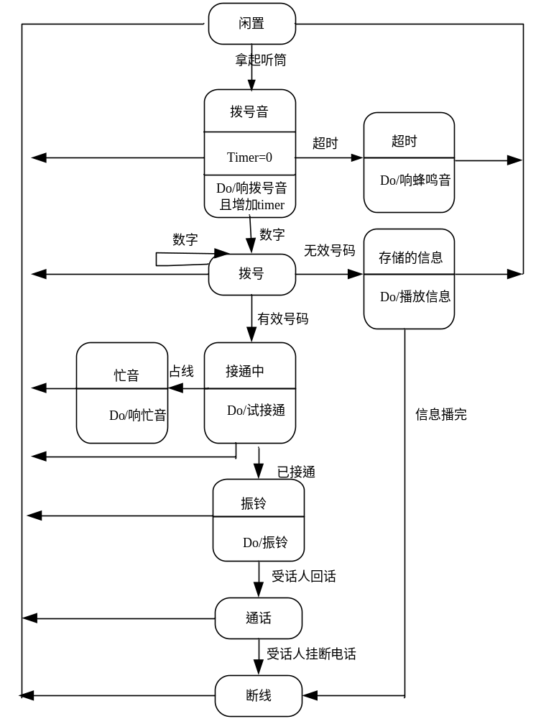

图13.35 电话系统的状态图

13.4活动图
活动图描述系统中各种活动的执行顺序，通常用于描述一个操作中所要进行的各项活动的执行流程。同时，它也常被用来描述一个用例的处理流程，或者某种交互流程。
活动图由一些活动组成，图中同时包括了对这些活动的说明。当一个活动执行完毕之后，控制将沿着控制转移箭头转向下一个活动。活动图中还可以方便地描述控制转移的条件以及并行执行等要求。
活动图可以用于两个不同层次：在商务建模层次，活动图可用于在业务单元的级别上对更高级别的业务过程进行建模，比如公司当前在如何运作业务，或者业务如何运作等，主要显示主要的业务流程。在具体处理流程层次，活动图也常被用来描述一个用例的处理流程，或者对低级别的内部类操作进行建模，用于表示在处理某个活动时，两个或者更多类对象之间的过程控制流。

13.4.1 活动
活动状态表示成带有圆形边线的矩形，它含有活动的描述（普通的状态盒为直边圆角）。简单的完成转换用箭头表示。和状态图相似，活动图也有起点和终点符号，表示法和状态图一样。
活动，也称活动状态，圆角矩形表示，标识动作。
状态——活动状态表示成带有圆形边线的矩形，它含有活动的描述（普通的状态盒为直边圆角）
特殊状态——开始和结束状态，表示法和状态图一样。
转移——显示从一种状态到另一种状态的控制流。可以显示从状态到活动、活动之间或者状态之间的控制流。转移的标记符是执行控制流方向的开放的箭头。

13.4.2 泳道
顶部是对象或者域的名字，对应的矩形框包含活动。如下图13.39所示。

图13.36 泳道

13.4.3 判定点
一个活动序列往往要到达某个点，并在该点做出判定或者决策。一组条件引发一条执行路径，另一组条件则引发另一条执行路径，并且这两条执行路径是互斥的。
可以用两种方式表示判定点。一种方式是从一个活动直接引出可能的路径；如图13.37所示，另一种方式是将活动的转移引至一个小的菱形图标，然后从这个菱形图标中再引出可能的路径，如图13.38所示。相比而言，第二种方式更加清晰和简洁，尤其是对于带有大量不同条件的大型图时。不管使用哪种方式，都必须在相关路径指明引起这条路径执行的条件，条件表达式采用方括号括起来，称为守卫条件。

活动状态1
活动状态2
活动状态3
【守卫条件1】
【守卫条件2】
保存文件
更新文件
【新文件】
【文件已经存在】
创建文件
图13.37 判定点表示方法1

活动状态1
活动状态2
活动状态3
【守卫条件1】
【守卫条件2】
输入成绩
更新成绩
插入成绩
【成绩已存在】
【成绩不存在】
图13.38 判定点表示方法

13.4.4 并发路径
在对活动建模时，往往需要将一个转移划分为两个单独的并发执行的路径，而后再将它们合并到一起。要表示这种活动路径的划分，可以用一个与路径垂直的黑色粗实线条表示，分叉的路径从这个实线条引出。而并发活动路径的汇合也使用另一条粗线条表示。如下图13.39所示。
活动
并行活动1
并行活动2
并行活动3
活动
并行活动
图13.39 并发活动表示法

13.4.4 对象流
在活动图中可以出现对象。对象可以作为活动的输入或输出。活动图中的对象流表示活动和对象之间的关系，如一个活动创建对象（作为活动的输出）或使用对象（作为活动的输入）等。
对象流属于控制流。如果两个活动之间有对象流，则控制流就不必重复画出了。对象流在活动图中的表示方法如图13.40所示。
客户
软件工程师
提交缺陷
缺陷
[已提交]
缺陷
[已修复]
修复缺陷
图13.40 对象流的表示
在该图中，活动“提交缺陷”创建了对象“缺陷”，该对象状态是“已提交”，活动“修复缺陷”使用了处于“已提交”状态的对象“缺陷”，并把对象状态改为“已修复”。

13.4.5信号
活动序列中的活动可以发送信号。当信号被接收时，会引起一个活动的发生。发送信号的图符是一个凸角五边形，而接收信号的图符是一个凹角五边形。如图13.41所示。
：电视
显示新频道
按下频道按钮
图13.41 发送和接收事件
更换频道
观看电视
变更频道
练习：阅读图13.42所示的客户开户的活动图，并完成如下任务：
- 指出参与该活动的主要对象
- 指出活动图中涉及的主要活动
- 指出活动图中涉及的对象的状态
- 指出活动图中涉及到的并发活动
- 指出系统中存在的分叉与联合

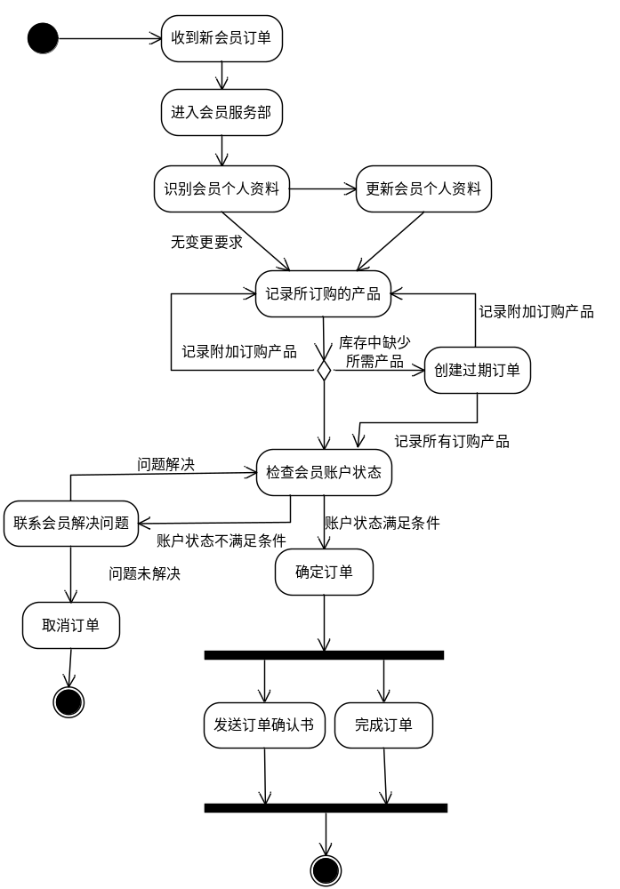

图13.42 活动图练习

13.5顺序图
顺序图也称时序图，描述了对象之间的动态交互关系，即消息是如何在对象之间发送和接收的，着重体现对象间消息传递的时间顺序。顺序图中包括的建模元素有：对象（参与者实例也是对象）、生命线、激活期、消息等。

13.5.1顺序图符号
顺序图由一组对象构成，每个对象分别带有一条竖线，称作对象的生命线，它代表时间轴，时间沿竖线向下延伸。顺序图描述了这些对象随着时间的推移相互之间交换消息的过程。消息用从一条垂直的对象生命线指向另一个对象的生命线的水平箭头表示。图中还可以根据需要增加有关时间的说明和其他注释。如图13.43所示。
图13.43 顺序图符号
[in
：Name2
激活：表示该对象正在执行某个操作。
激活矩形的长度表示激活的持续时间。
：Name1
对象的生命线
对象之间相互发送的消息

13.5.2对象
顺序图中对象的命名方式主要有3种，如图13.44所示。
ObjectName：ClassName
objectName
：Classname
显示类名和对象名
只显示对象名
只显示类名
图13.44 顺序图中对象的命名方式
第一种命名方式表示对象名和类名。第二中命名方式只显示类名不显示对象名，即表示这时一个匿名对象。第三种命名方式只显示对象名不显示类名，即不管这个对象属于什么类。
顺序图中的对象有些是在创建顺序图时已经创建好的，而有些对象可以在创建顺序图的过程中进行创建。即时创建对象的标记符如图13.45所示。有一个主要步骤用来把“create”消息发送给对象实例。对象创建之后会有生命线，就像顺序图中任何其他对象一样。现在可以像顺序图中的其他对象那样来使用该对象发送和接收消息。在处理新创建的对象，或者顺序图中的任何其他对象时，都可以发送“destroys”消息来删除该对象。想要说明某个对象被销毁，需要在被销毁对象的生命线上放一个X字符。
在顺序图的控制流过程中创建对象时，常见的一种情况是为用户创建通知。在这种情况下，使用一个对象（如使用一个消息框）向用户显示一条错误，然后销毁该对象，如图13.45所示。
Web Interface
[Invalid user]
<<create>>
[invalid user]
<<destroys>>
Message Box
Validate User
[logged in]
Validate User
[Invalid user]
Display Error Message
图13.45 对象创建和销毁
Database Wrapper

13.5.3消息

1.调用消息
调用（procedure call）消息的发送者把控制传递给消息的接收者，然后停止活动，等待消息接收者放弃或返回控制。调用消息可以用来表示同步的意义，在UML规范说明的早期版本中，就是采用“同步消息”表示的。
调用消息的符号表示如图13.46所示，其中operating（）是一个调用消息。通常，调用消息的接受者是一个被动对象，即它是一个需要通过消息驱动才能执行动作的对象。另外，调用消息应该有一个配对的返回消息。为了保持图的简洁，与调用消息配对的返回消息可以不画出。如图13.46所示。
: Driver
: Car
Operating()
图13.46 调用消息

2.异步消息
异步（Asynchronous）消息的发送者通过消息把信号传递给消息的接收者，然后继续自己的互动，不等待接受者返回消息或控制。异步消息的接收者和发送者是并发工作的。图13.47显示了异步消息的表示。
: Driver
: Car
Operating（）
图a UML 1.4 以后版本
: Driver
: Car
Operating（）
图b UML1.3及以前版本
图13.47 异步消息

3.返回消息
返回消息表示从过程调用返回。如果是从过程调用返回，则返回消息是隐含的，所以返回消息不用画出来。对于非过程调用，如果有返回消息，必须明确表示出来。如图13.48所示。虚线箭头表示对应于operating（）这个消息的返回消息。
: Driver
: Car
Operating()
图13.48 返回消息

4.阻止消息和超时消息
阻止消息是指消息发送者发出消息给接受者，如果接收者无法立即接收消息，则发送者放弃这个消息。一般用折回的箭头表示阻止消息，如图13.49-a所示。
超时消息是指消息发送者发出消息给接受者并按照指定时间等待。如果接收者无法在指定时间内接收消息，则发送者放弃这个消息，如图13.49-b所示。
: Driver
: Car
Operating()
图a 阻止消息
: Driver
: Car
Operating()
图b 超时消息
图13.49 异步消息
练习：阅读图13.50关于图书借阅的顺序图，在阅读顺序图时，指出已经学习过的标记符组件。
- 指出顺序图中的参与者和对象
- 按照控制流的顺序指出各个消息

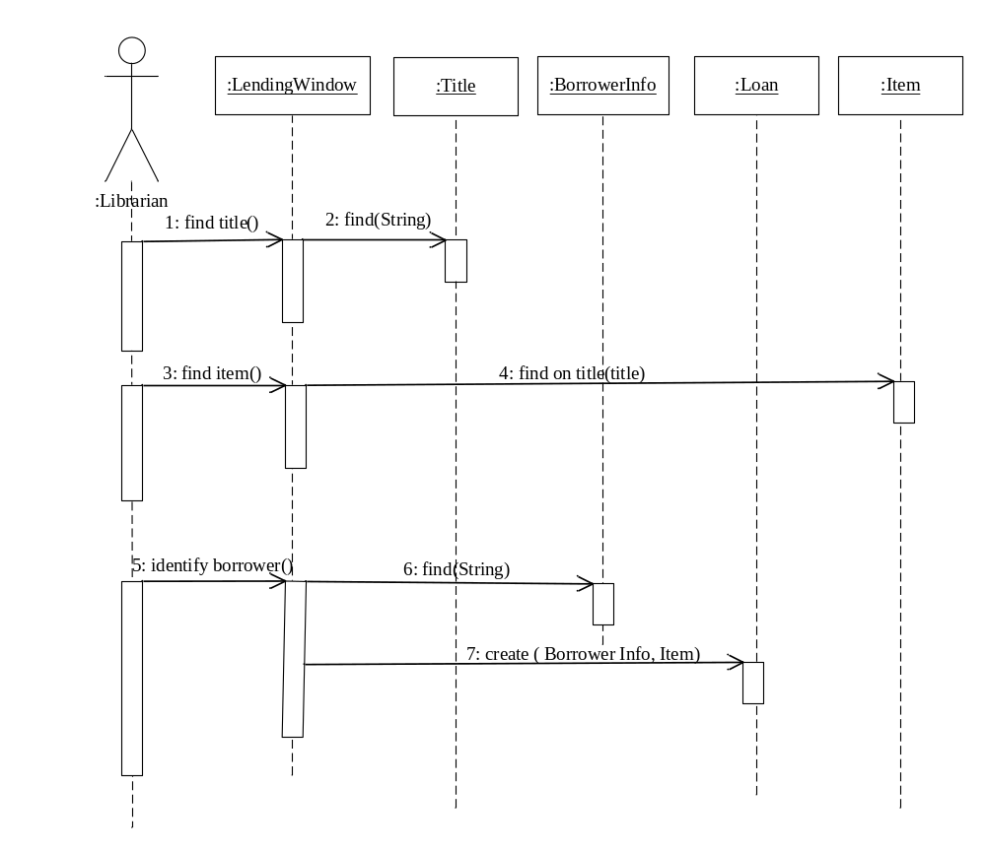
图13.50 图书借阅顺序图

13.6协作图
协作图可以看作是类图和顺序图的交集。协作图建模对象或者角色，以及他们之间彼此之间的顺序。类的实例之间需要彼此通信和交互，即需要相互协作，因此协作图主要描述协作对象之间的交互和链接（一个链接是一个关联的实例化)。协作图的布局方法能更清楚地表示出交互对象的整体组织。
在协作图中，对象同样是用一个对象图符来表示，箭头表示消息发送的方向，而消息执行的顺序则由消息的编号来表明。协作图是对象的扩展，协作图除了展示出对象之间的关联，还显示出对象之间的消息传递。通常在协作图中省略掉关联的名字。
顺序图和协作图都用来描述系统中对象之间的动态协作关系，但顺序图强调时间，而协作图强调是空间。协作图侧重于描述各个对象之间存在的消息收发关系（交互关系），而不专门突出这些消息发送的时间顺序。顺序图可以转换成等价的协作图，反之亦然。
协作图的表示方法如图13.51所示。
：Class1
：Class3
：Class2
1:add()
1:modify()
1:update()
图13.51 协作图表示方法
在协作图中，在消息名前面加上消息的序号，它代表该消息在消息序列中的顺序。消息名和序号之间用冒号隔开。消息的一般含义是触发接收消息的对象执行它的一个操作。消息名称和消息序号附在箭头线附近。关联线附近的箭头线表示对象之间传递的消息，箭头指向消息接收对象。

13.6.1 序列化
要想对消息进行序列化，只需要在消息前添加序列ID号。最简单的方法就是把消息按照要执行的顺序排序。
有多个消息可以伴随单个角色或者链接，当这种情况发生时，只需要把它们加载到其他消息之前，如图13.52所示。
：POST
：Sale
1：Msg1（）
1.1:message1()
1.2:message2()
1.3:message3()
链接线
图13.52 所有消息在同一个链上流动

13.6.2迭代
迭代是一种非常基本和重要的控制流类型。迭代可以在协作图中方便地建模，用来指示重复的处理过程。
UML中的迭代有两种标记符。第一种标记符用于单个对象发送消息到一组其他对象时。如图13.52所示。ObjectB显示的对象名带有重叠的矩形框，表示对象的集合，采用一组向后延伸的多个对象图标表示，对象的计数由多重性指定，多重性可以是任意数值。在多对象消息前可以加上用方括号括起来的条件，前面加一个星号，用来说明消息发送给多个对象。本例中，由ObjectA和ObjectB之间的链接和星号表示，如图13.52所示。
图13.52 迭代表示方法1
：ObjectB
*[all] 1:Message
：ObjectA
在该图中，星号用作序列ID号。* 1：Message指示对于每个ObjectB，Message都会从ObjectA发送到对应的ObjectB。
第二种UML的迭代标记符用于指示消息从一个对象到另一个对象发送多次，如图13.53所示，其中，Message被从ObjectA向ObjectB发送了5次。示例显示了对于链接到Grades集合的Student的GPA计算，其中第一个序列消息循环遍历集合中每个Grade对象并累加各个值。第二个序列消息计算总成绩的平均值，方法是把总成绩除以成绩数，然后通过除以25得到GPA。
：Student
：Grades
* [1..N] 1:GPA+=Grade
2:GPA=(GPA/Count(Grades))/25
图13.53 迭代表示方法2及示例
：ObjectB
*[1..5] 1:Message
：ObjectA
练习：阅读图13.54所示的协作图，了解协作图建模的内容，并完成如下任务：
- 确定对象
- 确定对象间消息传递的顺序
- 概括协作图中的任务
- 说明迭代的含义
：Compiler
：Program <<new>>
：FileSystem
：
：File
1b*：LoadFile
1a：<<create>> Program()
1c：AddFiles(Files)
1：Load(Program)
2：Compile(Options)
3：Save()
*
图13.54 协作图练习

13.6.3 控制点条件
控制点条件用来根据控制消息的表达式的计算结果限制消息的发送。控制点包含在消息中，在序列ID号和消息文本之间。
图13.55的标记符示例演示了消息1a、消息1b或者没有消息从ObjectA根据控制点条件被发送。如果GuardA计算结果为True，则ObjectA吧Operation1消息发送到ObjectB。如果GuardB计算结果为True，那么则ObjectA把Operation2消息发送到ObjectC。如果GuardA和GuardB计算结果都不是True，则不会发送任何消息。
：ObjectC

图13.55 控制点条件表示法
：ObjectB
1a:[GuardA]Operation1
：ObjectA
1b:[GuardB]Operation2

13.7组件图
组件图描述软件组件以及它们之间的依赖关系，从而便于人们分析和发现当修改某个组件时可能对那些组件产生影响，以便对它们做相应的修改或更新。组件可以是源代码组件、二进制目标码组件、可执行组件或文档组件。

13.7.1 组件
组件用一边有两个小矩形的长方形表示，它可以用实线与代表组件接口的圆圈相连。每个组件实现（支持）一些接口，并使用另一些接口。如果组件间的依赖关系与接口有关，那么组件可以被具有同样接口的其他组件替代。组件表示方法如13.56所示。

Calculator

图13.56 组件的几种表示方法
<<Component>>

Calculator

<<Component>>

Calculator

<<Component>>

Calculator

13.7.2 依赖关系
依赖关系表示两个组件之间的关系，使用在一端带有开放箭头的短划线表示。箭头从依赖的对象指向被依赖的对象。依赖关系可以版型化，为关系提供某种意义。版型化组件依赖关系的标记符是把版型名称写在“<<>>”中，如图13.57所示。常用的版型是“includes”，该例表示project.vbp文件同时包含Global.bas以及Collecion.cls文件。还可以使用“import”和“implements”等版型建模组件之间的关系。
Project.vbp

Global.bas

<<includes>>
Collection.cls

<<includes>>
图13.57 依赖关系版型

13.7.3 接口
构件和构件的接口可以采用两种表示法。一种表示法是将接口用一个矩形来表示，矩形中包含了与接口有关的信息。接口与实现接口的构件之间用一条带有空心三角形箭头的虚线连接，箭头指向接口。如图13.58-a所示。
第二种方法是使用一个小圆圈代表接口，用实线与构件连接起来。在这种语境中，实现代表的是实现关系。如图13.58–b所示。
<<Component>>

Calculator

<<Interface>>
key
stateChanged（）
<<Component>>

Calculator

图a
Key
图b
图13.58构件和构件接口表示

练习：阅读图13.59所示的组件图，识别组件图中的标记符，并完成如下任务：
- 标识出组件
- 标识出包含组件
- 标识出依赖关系
- 标识出固化类型
Persistence

UserInterface

<<includes>>

Save

Load

OpenDialog

FindDialog

EditDialog

<<includes>>
<<extends>>
图13.59 组件图

13.8 部署图
部署图也称为配置图，描述系统中硬件和软件的物理配置情况和系统体系结构，展示各种组件如何在系统硬件上部署，以及各个硬件之间如何联系，它是系统拓扑的最终物理描述。如图13.60所示。
客户A：
个人电脑PC
客户B：
个人电脑PC
数据库服务器：
VAX
服务器：02
«TCP/IP»协议
«DecNet协议»
图13.60 部署图
«TCP/IP协议»

13.8.1 节点
节点（node）是指拥有某些计算机资源的物理对象，可以划分为两种类型：处理器是能够执行软件组件的节点；设备是不能执行软件组件的外围硬件，但它通常都具备某种形式的与外部的接口。
连接是连接两个立方体的一条线，表示两个节点相连。一个连接不一定是物理的电线或电缆，也可以表示红外线或者通过卫星的无线连接等。
在部署图中，用节点表示实际的物理设备，如计算机和各种外部设备等，并根据它们之间的连接关系，将相应的节点连接起来，并说明其连接方式。在节点里面，说明分配给该节点上运行的可执行组件或对象，从而说明哪些软件单元被分配在哪些节点上运行。如图13.61所示：
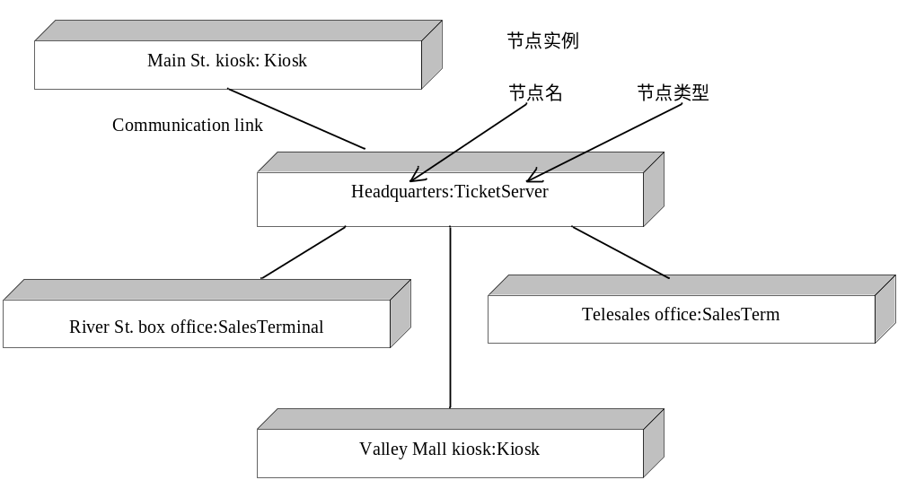

图13.61 节点的表示

13.8.2 通信关联
结点通过通信彼此关联，从一个结点到另一个结点绘制实线表示关联。这种关系用来表示两种硬件通过某种方式彼此通信，通信方式使用与通信关联一起显示的固化类型类表示，如图13.62所示。
通信关联的固化类型的标记符与组件依赖关系的固化类型的标记符非常相似，也使用<<>>表示。版型通常用来描述两种硬件之间的通信方法或者协议。
NodeA
WebServer
Printer
NodeB
«stereotype»
«USB»
图13.62 部署图及示例
ClienPC
«HTTP»

练习：请阅读图13.63所示的部署图，识别所学习到的各种部署图的标记符。并完成以下任务：
- 标识出通用节点
- 标识出实例化的节点
- 标识出通信关联
Backup：
DBServer
WebServer
WirelessBase
WirelessScanner
«replication»
«USB»
图13.63 部署图
JTRLaptop：
Computer
«serial»
Production
：Dbserver
NodeA
«parallel»
«ODBC»
«blutooth»

13.9 包图
包是一种把类分组为通用类目的方式，把分组后的元素用一个带有标签的文件夹图标围起来，称为打包。如果给包起一个名字，就命名了一个组。包在对象或者类的情况下都通过在类名前追加名和双冒号（：： ）的形式来表示，如表13-9所示。
表13-9 UML中包的语法格式
包语法格式 | 对象 ：包 ：：类
示例 | MathTeacher ：Grading ：：Teacher
在UML术语中，包为这组元素提供了一个命名空间，这组元素隶属于这个包。UML有两种方式表示一个包的内容，如图13.64 所示。
Tools
Hammer
Screwdriver
Wrenches
Tools
Hammer
Screwdriver
Wrenches
图13.64 包的表示方法

13.9.1 包之间的关系
两个包之间可以有3种相关的方式：一个包可以泛化另一个包，依赖另一个包或者细化另一个包。图13.65展示了泛化关系和依赖关系。
Electronic Power
Power
Tools
Tools
图13.65 包之间的泛化和依赖关系
当一个包和另一个包包含相同的元素，却带有更多细节的时候，前者才是后者的细化。例如，当开始写一本书的时候，总是从提纲入手，该提纲概括了每章内容。假设每章概括都是一个名为Proposal的包中的元素，而Complete Book是另一个包含了所有完成的章节的包。则Complete Book是包Proposal的细化。细化的两种表示方法如图13.66 所示。
Proposal
Completed
Book
Proposal
图13.65 包之间的细化关系的两种表示方法
<<Refine>>
Completed
Book

13.9.2 合并包
一个包可以和另一个包合并。合并关系是进行合并的包（目标包）和获得合并操作的包（源包）之间的一种依赖关系，合并的结果是源包发生了变换。
例如，有一个名为Computer的包和名为Telephone的包。第三个包Computer Telephone分别和这两个包合并，如图13.66所示。注意，包Computer Telephone是空的。
Telephones
Computer Telephone
Computers
图13.66 包之间的细化关系的两种表示方法
PalmOS
PocketPC
MobileDevice
Laptop
MobileDevice
SurfaceLine
<<Merge>>
<<Merge>>
合并之后变换出如图13.67所示的Computer Telephone包。两个目标包中所有的类都被导入到这个包中。通过全限定名，Laptop和SurfaceLine的继承关系表示出它们原来所在的包。当包之间进行合并时，并且包含具有相同名字的类的时候，这个类在变换所得的包中，具有目标包中所有同名类的属性和操作，这是有关包合并的一个重要问题。Computer Telephone包中的MobileDevice继承自每个目标包中的MobileDevice类。实际上，Computer Telephone：：MobileDevice是一个具有计算能力的智能手机，和PocketPC与PalmOS之间的继承关系表明智能手机可以在这两种操作系统中实现。
Computers：：MobileDevice
Computer Telephone
Telephones：：
MobileDevice
图13.67 包合并后所得的变换结果
Laptop
PocketPC
Computers：：Laptop
SurfaceLine
MobileDevice
PalmOS
Telephones：：
SurfaceLine

本章小结
本章主要介绍了UML的基本理论。本章详细介绍了UML的概念和特点，以及构成。本章介绍了几种UML中的图，如用例图、类图、对象图、状态图、活动图等，介绍了各种不同类型的图的用处、画法和一些应用。

思考与练习
- 在UML中，________把活动图中的活动划分为若干组，并将划分的组指定给对象，这些对象必须履行该组所包括的活动，它能够明确地表示哪些活动是由哪些对象完成的。A
A．泳道 B．同步条 C．活动 D．组合活动
- 在UML中，类之间的关系有一种关系称为关联，其中多重性用来描述类之间的对应关系，下面哪个不是其中之一________。A
A． *….* B．0….* C．1….* D．0….1
- Use Case用来描述系统在事件做出响应时所采取的行动。用例之间是具有相关性的。在一个“订单输入子系统”中，创建新订单和更新订单都需要检查用户帐号是否正确。那么，用例“创建新订单”、“更新订单”与用例“检查用户帐号”之间是________关系。C
A．aggregation B．extend C．include D．classification
- 在UML中，用例可以使用________来描述。A
A．活动图 B．类图 C．状态图 D．协作图
- 下列关于UML叙述正确的是________。B
A．UML是一种语言，语言的使用者不能对其进行扩展
B．UML是独立于软件开发过程的
C．UML仅是一组图形的集合
D．UML仅适用于系统的分析与设计阶段
- UML中，对象行为是通过交互来实现的，是对象间为完成某一目的而进行的一系列消息交换。消息序列可用两种类来表示，分别是________。C
A．状态图和时序图 B．活动图和协作图
C．时序图和协作图 D．状态图和活动图
A．可继承性 B．可变性 C．可封装性 D．可伸缩性
- 当________时，用例是捕获系统需求最好的选择。A
A．系统有很多参与者 B．系统具有很少的接口
C．系统算法复杂，功能单一 D．系统具有很少的用户
- UML的________模型图由类图、对象图、包图、构件图和配置图组成。B
A．用例 B．静态 C．动态 D．系统
- UML的________模型图由活动图、顺序图、状态图和合作图组成。C
A．用例 B．静态 C．动态 D．系统
- UML的最终产物就是最后提交的可执行的软件系统和________。D
A．用户手册 B．类图 C．动态图 D．相应的软件文档资料
- 在UML的需求分析建模中，________模型图必须与用户反复交流并加以确认。B
A．配置 B．用例 C．包 D．动态
- 活动图中的分叉和同步接合图符是用来描述________。A
A．并发处理行为 B．对象的时序
C．类的关系 D．系统体系结构框架
- ________由节点和节点之间的联系组成，描述了处理器、设备和软件构件运行时的体系结构。D
A．构件图 B．状态图 C．顺序图 D．配置图
14. 请对超市进销存系统进行UML建模。
系统需满足的基本需求如下：
1、销售：售货员接受顾客订购，输入顾客购买的商品，计算总价
􀂾 顾客付款并接受清单
􀂾 售货员保存顾客购买的商品记录
2、库存：
􀂾 库存管理员每天进行盘点
􀂾 库存管理员每天发现库存商品有损坏时，及时到相关部门报损
􀂾 供应商的商品到货时，超市人员首先检查商品是否合格，并将合格商品入库处理
􀂾 经理、统计分析员根据需要进行相关商品的模糊查询或详细查询
3、订货：
􀂾 订货员用新商品供应商信息更新供应商数据库的信息
􀂾 订货员统计库存商品是否低于库存下限，然后制作订货单
4、统计：
􀂾 经理在促销期间或节日期间，注明相关商品的促销价格和手段
􀂾 经理按市场情况经常变动商品价格

原文出处：[url]http://www.wangchao.net.cn/bbsdetail_55332.html[/url]
引自“Joseph Schmuller著，李虎，赵龙刚译，UML基础、案例与应用（第三版），2004.8”
摘自《统一软件开发过程引论》
本例引自：张海藩，软件工程导论，第4版，清华大学出版社，2004

